НОВОГОДНЯЯ КОМПОЗИЦИЯ.
(5 – 6 лет)

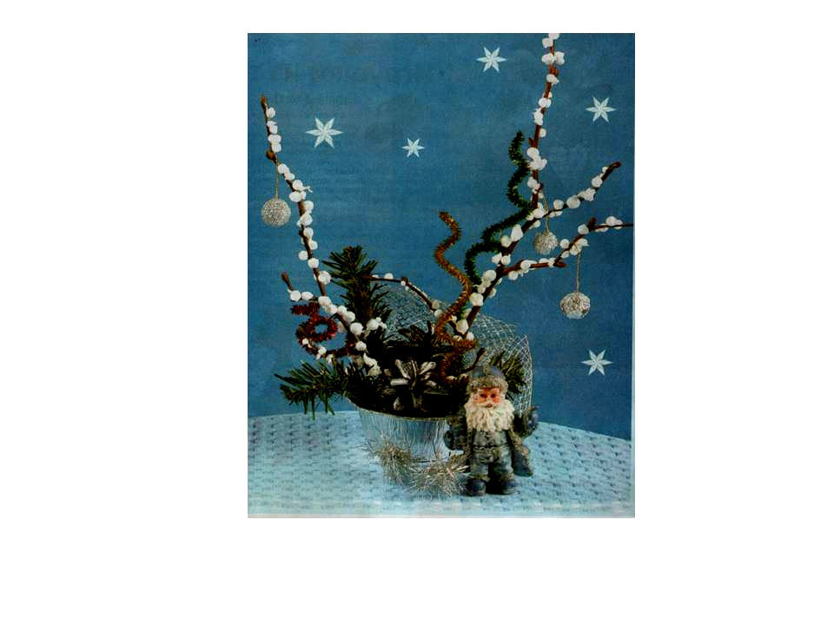
Вам потребуется: баночка из-под йогурта (для основания композиции), пищевая фольга, пластилин или соленое тесто, еловые и лиственные веточки, шишки, пенопласт, глиттер (акриловые краски), клей, мишура, упаковочная бумага, проволока.
Оберните баночку из-под йогурта фольгой и заполните изнутри пластилином или круто замешанным соленым тестом. Веточку дерева обмажьте клеем и обмакните в раскрошенный пенопласт. Дайте подсохнуть. Шишку покрасьте акриловыми красками или глиттером. Красиво расположите в баночке «снежную» ветку, еловые веточки, шишку (укрепив ее на проволоке0, мишуру.
Из упаковочной бумаги или сетки сложите бант и украсьте заднюю часть композиции. Поверхность пластилина, свободную от украшений, залейте клеем и посыпьте кусочками пенопласта.

ПОДВЕСКА «ЕЛОЧКА».
(5 – 6 лет)
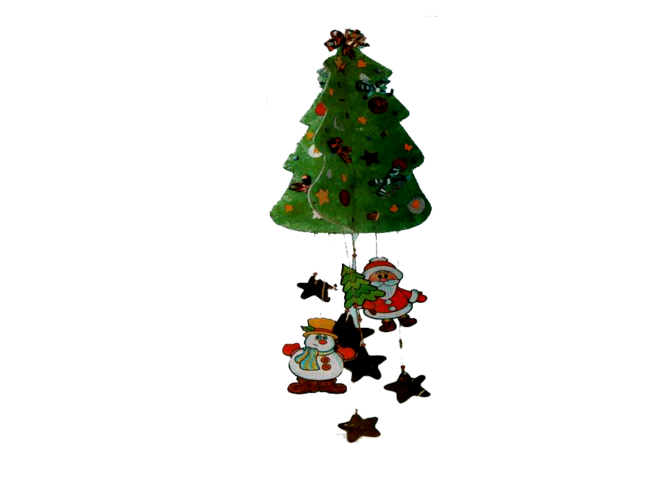
Вам потребуется: белый картон, гуашь, губка, фломастеры, клей ПВА, золотой шнурок, упаковочные ленты (серпантин), фольгированный картон, двусторонний скотч, бусины и бисер, степлер.
Из трех листов белого картона вырежьте три одинаковых контура елочки. С помощью губки раскрасьте поверхность зеленой гуашью. Дайте хорошенько просохнуть. Согните каждую деталь вдоль пополам. Подготовьте фигурки для подвески. Вырежьте по трафарету и раскрасьте фломастерами фигурки снеговика и Деда Мороза, а также несколько звезд разного размера ( вместо звезд вы можете сделать колокольчики). Эффектно будут смотреться звезды, выполненные из фольгированного картона. Каждую деталь выполните в двух экземплярах, затем склейте их между собой. Нарежьте шнурочки разной длины и фигурки прикрепите с помощью двустороннего скотча между деталями. На шнурочки нанижите бисер и бусины. С помощью двустороннего скотча прикрепите все шнурочки к нижним частям контуров елочки (равномерно распределив их между тремя деталями елки). Детали елки склейте между собой. На макушку елки (до того, как скрепить все три детали между собой) прикрепите шнурок с помощью степлера и двустороннего скотча.
Украсьте елочку фигурками из разноцветной бумаги и фольгированного картона. Можно использовать блестящий глиттер, пайетки и конфетти. Из ленточек серпантина или упаковочной ленты сложите бантики, скрепите их степлером и прикрепите к елочке. Таким же образом украсьте макушку елки.

